Башkортостан Республикаһы |  | Республика Башкортостан
Благовар районы  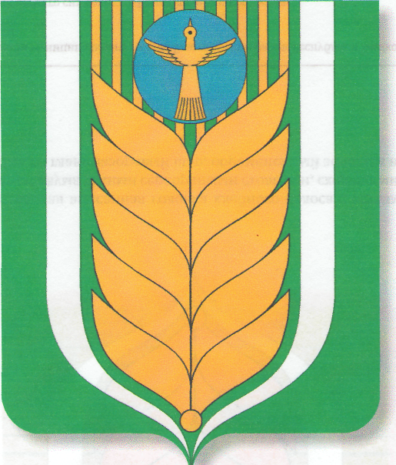  муниципаль районының  Кашкалаша ауыл советы  ауыл биләмәһе  советы  452747, Кашкалаша ауылы,  Совет урамы, 56  Тел. 8(34747)2-84-38 факс 2-84-90  sp_kash@mail.ru |  | Совет  сельского поселения Кашкалашинский сельсовет  муниципального района  Благоварский район  452747, село Кашкалаши,  ул.Советская, 56  Тел. 8(34747)2-84-38 факс 2-84-90  sp_kash@mail.ru

Ҡарар решение
Об избрании главы сельского поселения Кашкалашинский сельсовет муниципального района Благоварский район Республики Башкортостан

В соответствии с частью 2 статьи 36 Федерального закона «Об общих принципах организации местного самоуправления в Российской Федерации», статьей 12 Закона Республики Башкортостан «О местном самоуправлении в Республике Башкортостан», частью 2 статьи 19 Устава сельского поселения Кашкалашинский сельсовет муниципального района Благоварский район Республики Башкортостан и частью 2 статьи 6 Регламента Совета сельского поселения Кашкалашинский сельсовет муниципального района Благоварский район Республики Башкортостан Совет сельского поселения Кашкалашинский сельсовет муниципального района Благоварский район Республики Башкортостан РЕШИЛ:

избрать Бикмеева Булата Испартовича, депутата от избирательного округа № 2, главой сельского поселения Кашкалашинский сельсовет муниципального района Благоварский район Республики Башкортостан.

Председательствующий на заседании Совета
сельского поселения Кашкалашинский сельсовет
муниципального района Благоварский район
Республики Башкортостан Бабаева Р. М.

с.Кашкалаши
17 сентября 2020 г.
№ 1-5

